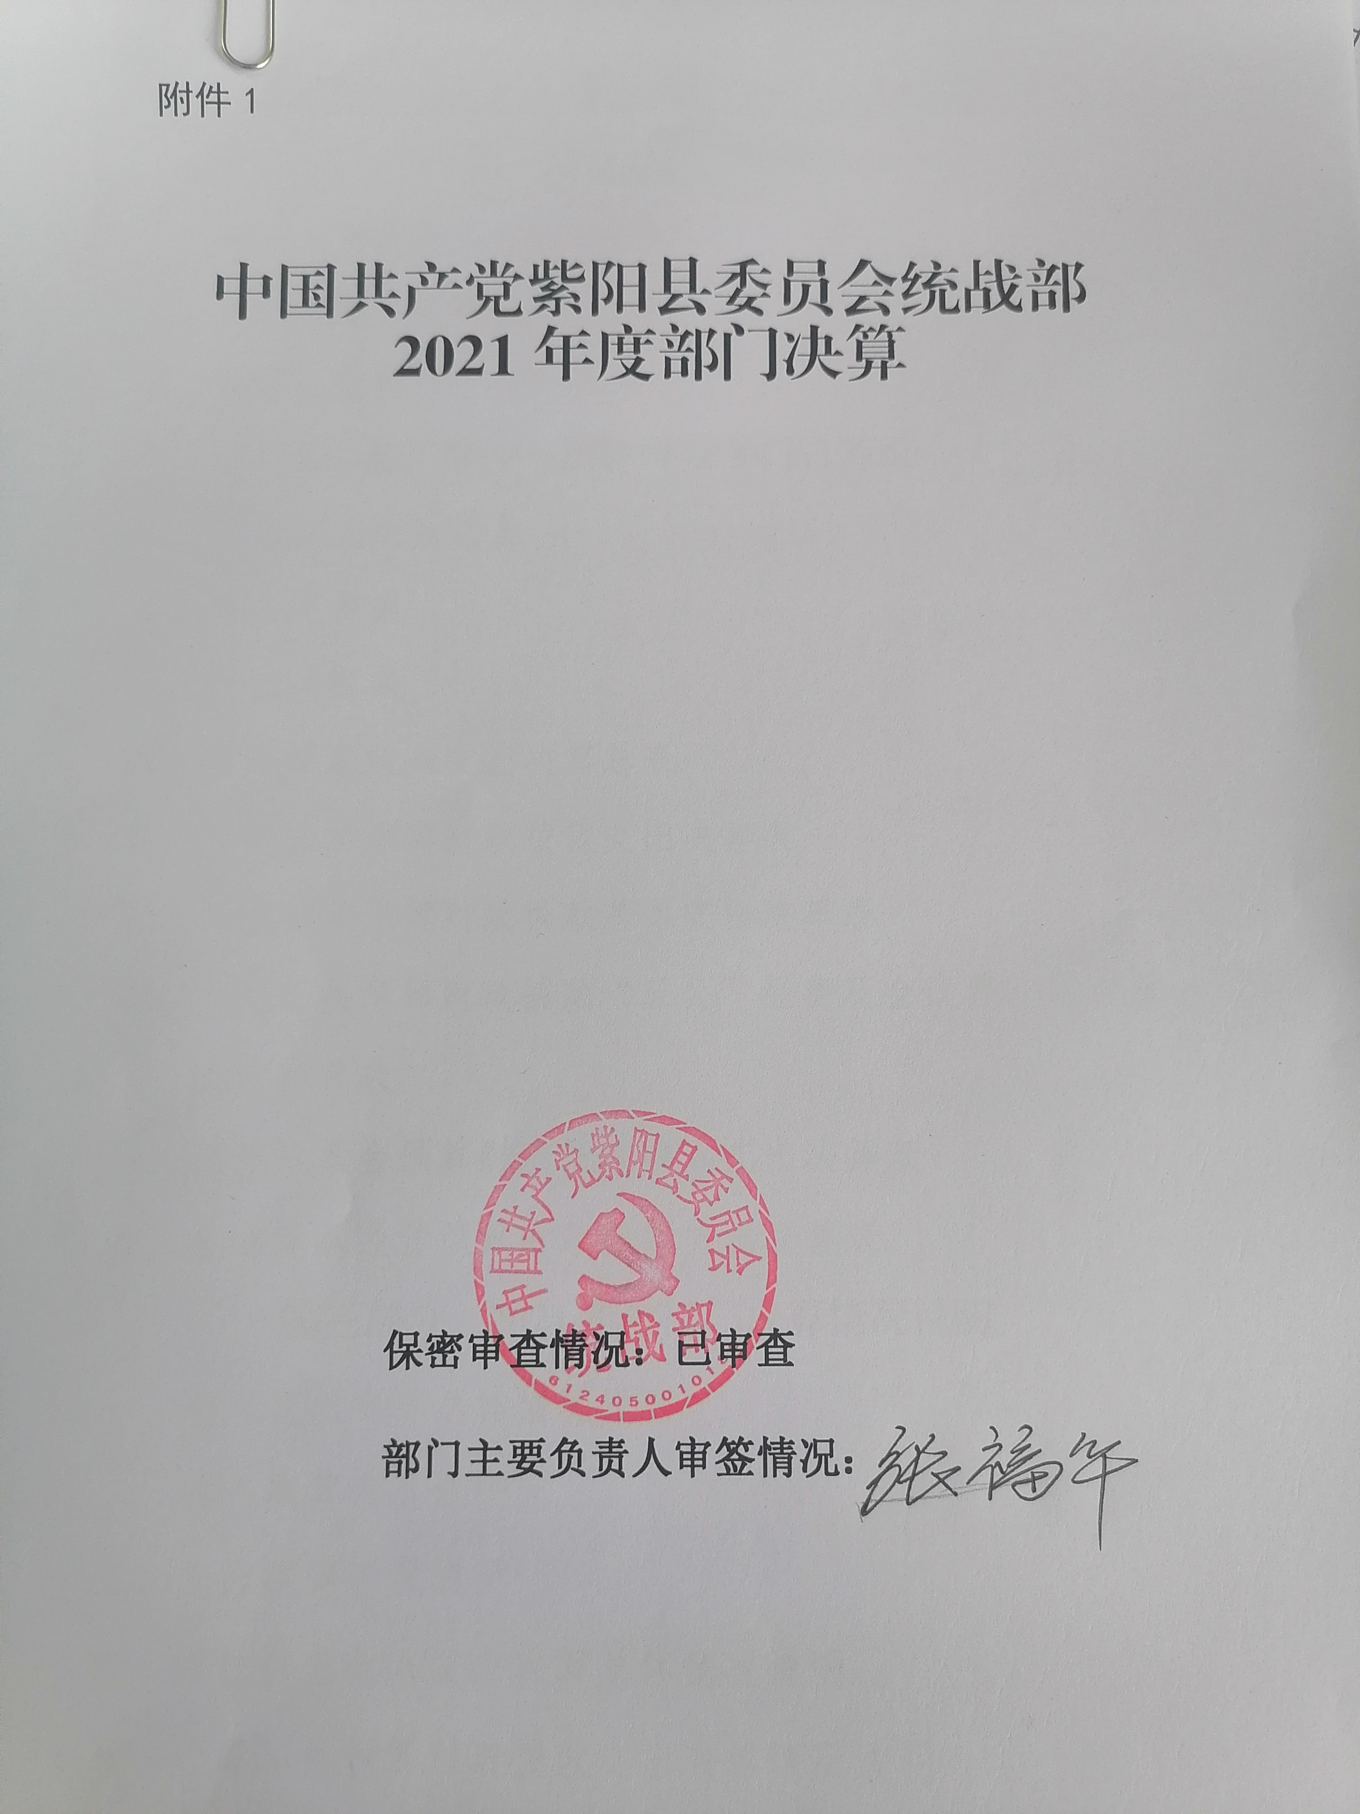
目 录
第一部分 部门概况
一、部门主要职能及内设机构
二、部门决算单位构成
三、部门人员情况
第二部分 2021年度部门决算表
一、收入支出决算总表
二、收入决算表
三、支出决算表
四、财政拨款收入支出决算总表
五、一般公共预算财政拨款支出决算表
六、一般公共预算财政拨款基本支出决算表
七、一般公共预算财政拨款“三公”经费及会议费、培训费支出决算表
八、政府性基金预算财政拨款收入支出决算表
九、国有资本经营预算财政拨款支出决算表
第三部分 2021年度部门决算情况说明
一、收入支出决算总体情况说明
二、收入决算情况说明
三、支出决算情况说明
四、财政拨款收入支出决算总体情况说明
五、一般公共预算财政拨款支出决算情况说明
六、一般公共预算财政拨款基本支出决算情况说明
七、一般公共预算财政拨款“三公”经费及会议费、培训费支出决算情况说明
八、政府性基金预算财政拨款收入支出情况说明
九、国有资本经营预算财政拨款支出决算情况说明
十、机关运行经费支出情况说明
十一、政府采购支出情况说明
十二、国有资产占用及购置情况说明
十三、预算绩效情况说明
第四部分 专业名词解释

第一部分 部门概况
一、部门主要职能及内设机构
（一）主要职能。
1、调查研究统一战线的理论、政策和法律法规，向县委全面反映统一战线的情况，提出开展统一战线工作的意见和建议；组织协调统一战线政策和法律法规的贯彻落实，检查执行情况，协调统一战线各方面的关系。
2、牵头协调无党派人士工作，研究贯彻做好无党派人士工作的方针政策，支持民主党派和无党派人士履行职责、发挥作用，支持、帮助无党派人士加强自身建设。
3、调查研究党外知识分子的情况，反映意见，协调关系，提出政策建议；联系党外知识分子代表人士。
4、调查研究民族、宗教工作的理论、方针、政策和法律法规，牵头协调检查落实情况，做好重要工作和重大问题的处理，协调开展马克思主义民族观、宗教观和相关理论、政策的宣传教育，联系少数民族和宗教界的代表人士；会同有关部门做好少数民族干部培养和举荐工作。
5、调查研究非公有制经济代表人士的情况，协调关系，提出政策建议；团结、服务、引导、教育非公有制经济人士，开展思想政治工作。
6、开展港澳台海外统一战线工作，联系香港、澳门、台湾和海外有关党派、团体及代表人士，会同有关部门对香港、澳门地区统一战线工作方针政策和法律法规进行调查研究，做好台胞、台属有关工作，负责县委交办的其他港澳、对台工作。
7、负责党外代表人士在人大、政协安排的有关工作，会同有关部门做好党外代表人士担任政府和司法机关等领导职务的工作，做好党外代表人士和后备干部队伍建设工作，反映和解决党外代表人士工作生活中的实际困难。
8、协调政府有关部门统一战线工作协助做好民族、宗教等工作部门领导班子成员推荐工作；领导工商联党组，指导工商联工作；做好有关统战团体管理工作。
9、负责开展统一战线宣传工作。
10、承办县委和上级业务部门交办的其他工作。
（二）内设机构。
本部门现设有政办股、民族宗教股、台务侨务股。
二、部门决算单位构成
纳入本年度本部门决算编制范围的单位共1个，包括本级及所属1个二级预算单位：
三、部门人员情况
截至2021年底，本部门人员编制11人，其中行政编制7人、事业编制4人；实有人员7人，其中行政4人、事业3人。单位管理的离退休人员0人。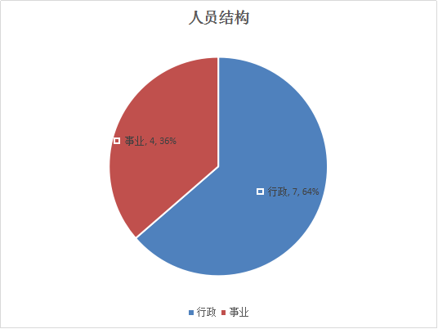

第二部分 2021年度部门决算表

- 2021年度部门决算情况说明

- 收入支出决算总体情况说明
本年度收入、支出总计均为178.85万元，与上年相比收支总计减少19.85万元，减少10%。主要原因一是厉行节约;二是2020年度有一名退休人员死亡抚恤金支出。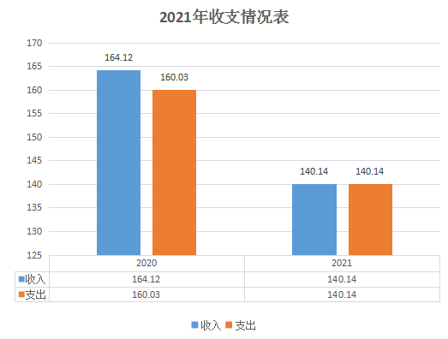

二、收入决算情况说明
本年度收入合计140.14万元，其中：财政拨款收入140.14万元，占100%；事业收入0万元，占0%；经营收入0万元，占0%；其他收入0万元，占0%。

2021年收入结构图

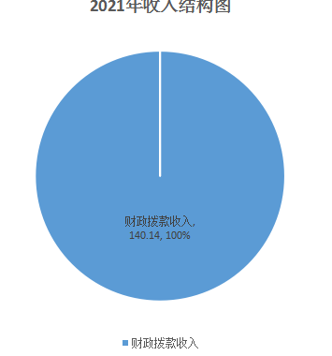

三、支出决算情况说明
本年度支出合计140.14万元，其中：基本支出137.45万元，占98%；项目支出2.69万元，占2%；经营支出0万元，占0%。

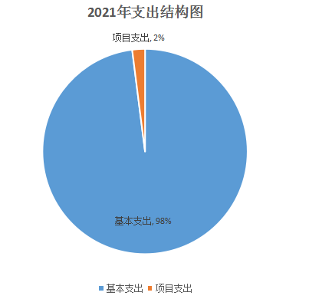

- 财政拨款收入支出决算总体情况说明
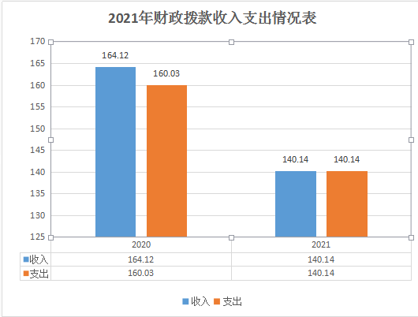

本年度财政拨款收入、支出总计均为178.85万元，与上年相比收、支总计各减少19.85万元，减少10%。主要原因一是厉行节约;二是2020年度有一名退休人员死亡抚恤金支出。
- 一般公共预算财政拨款支出决算情况说明
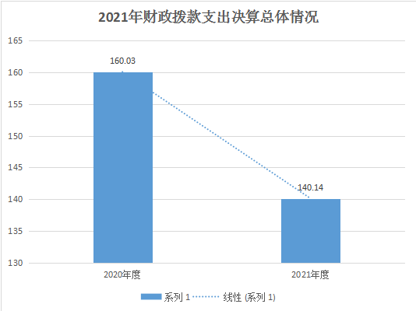

本年度财政拨款支出预算130.14万元，支出决算140.14万元，完成预算的108%，占本年支出合计的78%。与上年相比，财政拨款支出减少23.98万元，减少15%，一是厉行节约;二是2020年度有一名退休人员死亡抚恤金支出。

按照政府功能分类科目，其中：
1.一般公共服务支出（类）财政事务（款）行政运行（项）。
预算46.38万元，支出决算54.06万元，完成预算的%，决算数大于预算数的主要原因是人员增加及人员调资。
2、一般公共服务支出（类）财政事务（款）其他党委办公厅（室）暨相关机构事物支出（项）。
预算为74万元（专项工作业务经费），支出决算为74万元，完成预算的100%。
3.社会保障和就业支出。
年初财政预算为7.78万元，社会保障和就业支出9.87万元,完成年初预算的127%,决算数大于预算数的主要原因是人员增加。
4.卫生健康支出。
年初财政预算为1.98万元，行政单位医疗决算支出2.21万元。完成年初预算的112%,决算数大于预算数的主要原因是人员增加。
六、一般公共预算财政拨款基本支出决算情况说明
2021年一般公共预算财政拨款基本支出137.44万元，包括：人员经费支出57.19万元和公用经费支出80.25万元。
人员经费57.19万元，主要包括基本工资16.67万元，津贴补贴17.05万元，奖金11.35万元，机关事业单位养老保险4.82万元，职业年金5.05万元，公务员医疗补助2.21万元，其他工资福利支出0.04万元。
公用经费80.25万元，主要包括办公费24.9万元，会议费0.60万元，差旅费7.37万元，公务接待费2.67万元，福利费0.09万元，工会经费1.61万元，劳务费24.84万元，其他交通费用4.0万元，维修（护）费2.63万元，邮电费1.8万元，印刷费1.42万元，手续费0.16万元，其它商品支出和服务8.16万元。
七、一般公共预算财政拨款“三公”经费及会议费、培训费支出决算情况说明
（一）“三公”经费财政拨款支出决算情况说明。
本年度一般公共预算安排“三公”经费支出预算5万元，支出决算2.67万元，完成预算的53%。决算数小于预算数的主要原因是厉行节约，严格按照公务接待标准执行。
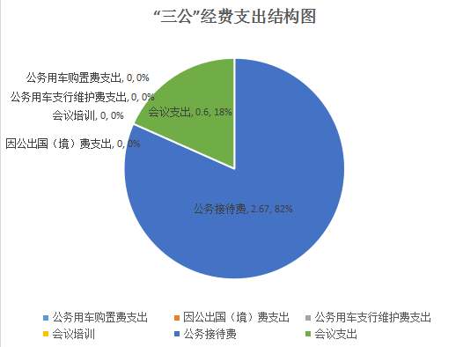

1.因公出国（境）支出情况说明。
本年度无一般公共预算因公出国（境）预算安排。
2.公务用车购置费用支出情况说明。
本年度一般公共预算安排为中国共产党紫阳县委员会统战部等单位购置公务用车0辆，预算0万元，支出决算0万元，完成预算的0%，决算数较预算数减少（增加）0万元，主要原因是我单位无公务用车购置费用支出。
3.公务用车运行维护费用支出情况说明。
本年度一般公共预算安排公务用车运行维护预算0万元，支出决算0万元，完成预算的0%，决算数较预算数减少（增加）0万元，主要原因是我单位无公务用车运行维护费用支出。
4.公务接待费支出情况说明。
本年度一般公共预算安排公务接待预算5万元，支出决算2.67万元，完成预算的53%，决算数较预算数减少2.33万元，主要原因是厉行节约，严格按照公务接待标准执行。其中：
国内公务接待支出2.67万元。主要是本部门于上级单位与国内相关单位交流工作、接受有关部门工作检查指导调研发生的接待支出。共接待国内来访团组14个，来宾215人次。
（二）培训费支出情况说明。
本年度一般公共预算安排培训费预算0万元，支出决算0万元，完成预算的0%，决算数较预算数减少0万元，主要原因是。
（三）会议费支出情况说明。
本年度一般公共预算安排会议费预算3万元，支出决算0.6万元，完成预算的20%，决算数较预算数减少2.4万元，主要原因是减少会议次数，厉行节约。
- 政府性基金预算财政拨款收入支出情况说明
本单位无政府性基金预算拨款收入。
九、国有资本经营预算财政拨款支出决算情况说明
本单位无国有资本经营预算财政拨款收入及支出
十、机关运行经费支出情况说明
本年度机关运行经费预算5.16万元，支出决算80.25万元，完成预算的1555%。支出决算比上年增加41.9万元，主要原因是人员变化及乡贤工作开展造成支出增加。
十一、政府采购支出情况说明
本年度政府采购支出总额共1.41万元，其中：政府采购货物类支出0万元、政府采购工程类支出0万元、政府采购服务类支出1.41万元。授予中小企业合同金额0万元，占政府采购支出总额的0%，其中：授予小微企业合同金额0万元，占授予中小企业合同金额的0%；货物采购授予中小企业合同金额占货物支出的0%；工程采购授予中小企业合同金额占工程支出的0%；服务采购授予中小企业合同金额占服务支出的0%。
十二、国有资产占用及购置情况说明
截至2021年末，本部门机关及所属单位共有车辆0辆，其中副部（省）级以上领导用车0辆，主要领导干部用车0辆，机要通信用车0辆，应急保障用车0辆，执法执勤用车0辆，特种专业技术用车0辆，离退休干部用车0辆，其他用车0辆。单价50万元以上的通用设备0台（套）；单价100万元以上的专用设备0台（套）。2021年当年购置车辆0辆；购置单价50万元以上的通用设备0台（套）；购置单价100万元以上的专用设备0台（套）。
十三、预算绩效情况说明
（一）预算绩效管理工作开展情况说明。
（一）预算绩效管理工作开展情况说明。
本部门积极推进预算绩效管理改革工作，建立了绩效管制度体系，1、为进一个优化预算支出结构，强化财务监督管理职能，提高资金的使用效益和效率，体现财政“科学化、精细化、规范化”的管理要求，根据县财政局有关文件规定，结合我部制定实施本办法。2、预算绩效是指预算资金所达到的产出和结果。预算绩效管理是政府绩效管理的重要组成部分，是一种以支出结果为导向的预算管理活动。逐步建立完善“预算编制有目标、预算执行有监控、预算完成有评价、评价结果有反馈、反馈结果有应用”的预算绩效管理。3、绩效管理的原则：统一领导、分级管理、整体设计、稳步推进、低效问责、高效激励、客观公正、公开透明。4、办公室负责部机关预算绩效管理组织、指导、并协调、配合财政部门做好相关工作。各业务科室及预算绩效管理领导小组成员是绩效管理的主体，负责我部的预算绩效管理的具体实施。完善了绩效管理工作机制，1、预算绩效目标管理。办公室编制下一年度预算或追加预算时，同时编制预算绩效计划，报送绩效目标。2、预算绩效运行跟踪监控管理。建立绩效运行跟踪监控机制，定期采集绩效运行信息并汇总分析，对绩效目标运行情况进行跟踪管理和监控。3、绩效评价管理。预算执行中期或结束后，要及时对预算资金的产出和结果进行绩效评价，重点评价产出和结果的经济性、效率性、效益性。4、绩效评价结果反馈与应用管理。根据财政部门绩效评价结果反馈，办公室及时根据绩效评价结果，完善管理制度，办公室将绩效评价结果作为安排以后年度预算的重要依据，为领导决策行政问责提供参考依据。明确了绩效管理职能，办公室主要职责：建立健全本单位预算绩效管理制度，对预算绩效管理的组织、指导，配合财政部门实施绩效管理，具体实施人员为单位财务人员。
根据预算绩效管理要求，本部门组织对 2021年一般公共预算项目支出全面开展绩效自评，其中，一级项目1个，二级项目0个，共涉及资金74万元，占一般公共预算项目支出总额的51%。组织对 2021年0个政府性基金预算项目支出开展绩效自评，共涉及资金0万元，占政府性基金预算项目支出总额的0%。
（二）部门决算中项目绩效自评结果。
本部门在县级部门决算中反映统战事务一个一级项目绩效自评结果。
根据年初设定的绩效目标，项目自评得分100分。项目全年预算数74万元，执行数74万元，完成预算的100%。主要产出和效果：通过项目实施，我们牢牢把握“围绕中心、建设队伍、服务群众”的工作职能，以习近平新时代中国特色社会主义思想为指导，深入学习贯彻新时代党的建设总要求，坚持以政治建设为统领，着力深化理论武装，着力夯实基层基础，着力推进正风肃纪，全面提高统战工作的建设质量。加强统战（宗教）三级网络建设，加大对党外人士的管理，以及民族宗教事务的规范化管理。下一步，我们将在县委的坚强领导下，认真贯彻落实习近平总书记在中央统战部工作会议上的重要讲话精神严格按照有关规定认真贯彻落实，务实重干，开拓进取，努力开创统战工作新局面。

（三）部门整体支出绩效自评结果。
根据年初设定的绩效目标，项目自评得分100分。项目全年预算数74万元，执行数74万元，完成预算的100%。主要产出和效果：通过项目实施，我们牢牢把握“围绕中心、建设队伍、服务群众”的工作职能，以习近平新时代中国特色社会主义思想为指导，深入学习贯彻新时代党的建设总要求，坚持以政治建设为统领，着力深化理论武装，着力夯实基层基础，着力推进正风肃纪，全面提高统战工作的建设质量。加强统战（宗教）三级网络建设，加大对党外人士的管理，以及民族宗教事务的规范化管理。下一步，我们将在县委的坚强领导下，认真贯彻落实习近平总书记在中央统战部工作会议上的重要讲话精神严格按照有关规定认真贯彻落实，务实重干，开拓进取，努力开创统战工作新局面。

- 部门重点评价项目绩效评价结果。
本部门2021年度未开展部门重点绩效评价。
第四部分 专业名词解释
1.基本支出：指为保障机构正常运转、完成日常工作任务而发生的各项支出。
2.项目支出：指单位为完成特定的行政工作任务或事业发展目标所发生的各项支出。
3.“三公”经费：指部门使用一般公共预算财政拨款安排的因公出国（境）费、公务用车购置及运行费和公务接待费支出。
4.财政拨款收入：指本级财政当年拨付的资金。
5.公用经费：指为完成特定的行政工作任务或事业发展目标用于设备设施的维持性费用支出，以及直接用于公务活动的支出，具体包括公务费、业务费、修缮费、设备购置费、其他费用等。
6.工资福利支出：反映开支的在职职工和编制外长期聘用人员的各类劳动报酬，以及上述人员缴纳的各项社会保险费等。
7.结转资金：即当年预算已执行但未完成，或者因故未执行，下一年度需要按原用途继续使用的资金。
8.结余资金：即当年预算工作目标已完成，或者因故终止，当年剩余的资金。

